
Naam :
Klas :
Practicumgroep:
Datum van inlevering:

Beoordeling :

Datum beoordeling:
Paraaf docent:

PROEF 1: SIMULATIE MET MATLAB/SIMULINK

Inhoud:

In deze practicumopdracht wordt ter introductie van simulatieprogramma Matlab/Simulink een voorbeeld behandeld uit het studieboek par. 2.5.4.
Het proces bestaat uit een vat dat gevuld wordt met water. Dit proces wordt met een differentiaalvergelijking beschreven in het tijddomein.
Van het proces wordt door middel van de Laplace-transformatie een overdrachtsfunctie H(s) bepaald. Dit proces zal in MATLAB/SIMULINK worden ingevoerd, waarna de eigenschappen van dit eerste orde systeem worden bestudeerd.

INLEIDING:

Met behulp van de massabalans is de differentiaalvergelijking formule (2.15), par. 2.5.4 uit het boek, verkregen:

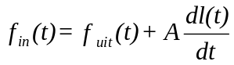
(2.15)

Het verband tussen het uitstromende water en het waterniveau in het vat wordt gegeven door de vergelijking onder formule (2.14) uit het boek:
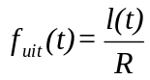

De overdracht tussen F_{uit}(s) en F_{in}(s) kan bepaald worden door l(t) te elimineren in 2.15. Na transformatie naar het Laplace-domein ontstaat de volgende overdracht

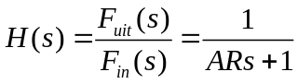 (2.16)

Deze is te schrijven als een algemeen eerste orde overdracht
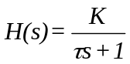

Met:

K=1
τ= AR

Simulatie in MATLAB/SIMULINK:

De overdracht verkregen op de vorige pagina is een eerste orde overdracht.
Van deze eerste orde overdracht gaan we de stapresponsie bestuderen.

1
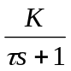
Stap Uit

Figuur 1, Model

Invoeren van het model in MATLAB/SIMULINK

Het systeem, inclusief de ingangsstap, wordt opgebouwd met blokken uit MATLAB/SIMULINK.

Start MATLAB (MATLAB staat onder Start/Programs/MATLAB). In MATLAB wordt de simulator SIMULINK opgestart met de icoon op de werkbalk.
MATLAB/SIMULINK kent een groot aantal typen blokken. Deze moeten in een model worden geplaatst. Op de werkbalk in SIMULINK kan met Create a new model een blad voor het model worden geopend.
De functie van een blok wordt aangegeven in het blok.

Het proces is een eerste orde systeem. Dit blok is te vinden onder Continuous Sources, Transfer Fcn.
Plaats dit blok op het modelblad.
De parameters τ en K van het eerste orde systeem staan nu op 1. Deze parameters geven de systeemeigenschappen van dat blok aan (dus de waarde van de tijdconstant en de statiche versterking). Door dubbel klikken op het blok wordt het parametervenster geopend. De parameters zijn in dit blok de coëfficiënten van de teller en de noemer van de overdracht.

Het ingangssignaal is de eenheidstapfunctie uit figuur 1.
Maak een verbinding tussen de blokken met de cursor.
Het ingangssignaal kan worden gemaakt met Step. De parameter Step time moet op 0 worden gezet om de responsie op tijdstip 0 te laten beginnen.

Voer het schema in MATLAB/SIMULINK in aan de hand van figuur 1.

Weergeven van responsies:

Om responsies te kunnen tonen in MATLAB/SIMULINK kan een scope in SIMULINK worden gebruikt: onder Sinks. Na het plaatsen van de scope op het modelblad kan je met dubbelklikken op de scope zijn scherm zien. De schaal kan worden aangepast door met de rechtsklikken op de as.
Neem voor het Y_{min}=0 en Y_{max}=2.
Met de icoon Parameters op de werkbalk van de scope kan zonodig de simulatietijd worden ingesteld.
Door op een punt in de responsie te klikken wordt deze op die plaats ingezoomd.
Meetopdracht 1:
Eerst bekijken we de invloed van de tijdconstante τ. Daarbij wordt de versterking K constant gehouden: K=1
Kies voor τ achtereenvolgens de volgende waarden:

τ = 1 en 2 sec.

Print de twee responsies uit of plak ze hieronder elektronisch in dit rapport.
<insert image: scrn_opdracht1_a>< insert image: scrn_opdracht1_b>

De τ waarde kan uit de responsie worden gemeten: dit is de tijd wanneer de responsie 63% van zijn eindwaarde heeft bereikt. Meet de τ waarden op en vergelijk de gemeten en de ingestelde waarden met elkaar.

τ_{ingesteld} | τ_{gemeten}
1 | 0.9975
2 | 1.99

Wat is de invloed van τ op de stapresponsie?

Antwoord:
Hoe groter τ, hoe langzamer het systeem reageert op een verandering op de ingang.
Meetopdracht 2:
Kies voor K achtereenvolgens de volgende waarden (nu wordt de tijdconstante constant gehouden, neem τ=1 sec.):

K = 1 en 2.

Plak deze responsies in:
ssss<insert image: scrn_opdracht2_a>< insert image: scrn_opdracht2_b>

De tijdconstante τ beschrijft het dynamische gedrag van het systeem.
Als het uitgangssignaal, in ons geval de hoogte van het water in het vat, niet meer veranderd, dan is dit systeem in rust. Dit heet de statische toestand van het systeem.
Dus de waarde waar de responsie naartoe gaat, voor t→∞, heet de stationaire toestand: y(∞).
Meet deze waarden op en vergelijk de gemeten stationaire toestand en de ingestelde versterking K met elkaar.

K | y(∞)
1 | 0.999
2 | 1.999

Voor t→∞ kan met het eindwaarde-theorema y(∞) (zie boek, bijlage A) worden berekend.
Geef hiervan de afleiding:

y(∞)= (lim t -> inv) (K/(ts+1))= K
e^-at = 1/(e^at) = (t -> inv) : 1/(inv) = 0-
// nog niet in orde

Wat is de invloed van K op de stapresponsie?

Antwoord: De waarde van K bepaalt de eindwaarde van y in de stationaire toestand. In dit geval; hoe groter K, hoe groter de eindwaarde van y.

Opgaven:

Bestudeer eerst par. 2.5.4 uit het studieboek.

In plaats van de uitgaande flow als uitgangssignaal te nemen willen we nu de hoogte van het vat als uitgangsignaal.
We hadden de onderstaande vergelijkingen:
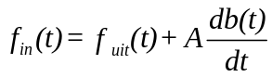 (2.15)
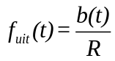

We willen de overdracht bepalen tussen de ingaande stroom en de hoogte als uitgang.
Elimineer daarvoor f_{uit}(t) uit formule (2.15). Geef de hierdoor verkregen differentiaalvergelijking, die het verband aangeeft tussen de ingaande waterstroom en de hoogte van het vat:

Van deze differentiaalvergelijking gaan we de overdrachtsfunctie H(s) bepalen. Hiervoor wordt de differentiaal-vergelijking Laplace getransformeerd, waarbij de beginvoorwaarden nul worden gesteld.
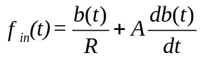

Geef hieronder deze Laplace-getransformeerde vergelijking:

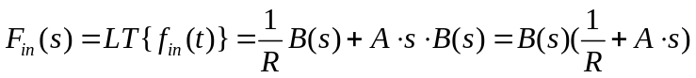

De overdrachtsfunctie geeft het verband tussen het ingangs- en uitgangssignaal aan. Geef hieronder de overdrachtfunctie:

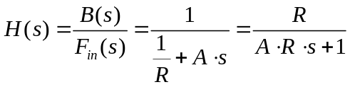

Deze overdracht is in zijn algemeenheid te schrijven als een eerste orde overdracht:

Geef K en τ:
